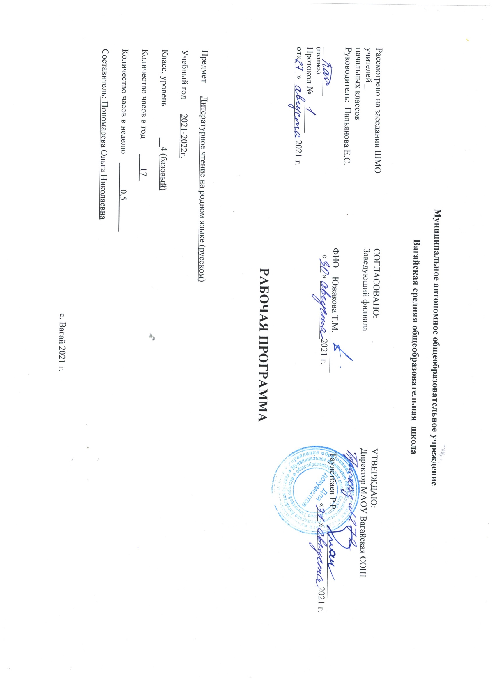

1. Планируемые результаты освоения учебного курса «Литературное чтение на родном (русском) языке»

1.Личностные результаты.
У обучающихся будут сформированы:
• ориентация на понимание причин успеха в учебной деятельности;
• способность к самооценке;
• чувство сопричастности с жизнью своего народа и Родины, осознание этнической принадлежности;
• представления об общих нравственных категориях (добре и зле) у разных народов, моральных нормах, нравственных и безнравственных поступках;
• ориентация в нравственном содержании как собственных поступков, так и поступков других людей;
• регулирование поведения в соответствии с познанными моральными нормами и этическими требованиями;
• эмпатия, понимание чувств других людей и сопереживание им, выражающееся в конкретных поступках; эстетическое чувство на основе знакомства с художественной культурой;
• познавательная мотивация учения;
У обучающихся могут быть сформированы:
• чувство понимания и любви к живой природе, бережное отношение к ней;
• устойчивое стремление следовать в поведении моральным нормам;
• толерантное отношение к представителям разных народов и конфессий.
2.Метапредметные результаты включают регулятивные, познавательные и коммуникативные универсальные учебные действия.
Регулятивные
Обучающиеся научатся:
• планировать собственные действия и соотносить их с поставленной целью;
• учитывать выделенные учителем ориентиры действия при освоении нового художественного текста;
• выполнять учебные действия в устной и письменной форме;
• вносить коррективы в действие после его завершения, анализа результатов и их оценки.
Обучающиеся получат возможность научиться:
• ставить новые задачи для освоения художественного текста в сотрудничестве с учителем;
• самостоятельно оценивать правильность выполнены действия как по ходу их выполнения, так и в результат проведенной работы;
• планировать собственную читательскую деятельность.
Познавательные
Обучающиеся научатся:
• находить нужную информацию, используя словари, помещённые в учебнике (толковый, синонимический, фразеологический);
• выделять существенную информацию из текстов разных видов;
• сравнивать произведения и их героев, классифицировать произведения по заданным критериям;
• устанавливать причинно-следственные связи между словами, чувствами, побуждениями и поступками героев произведений;
• устанавливать аналогии.
Обучающиеся получат возможность научиться:
• осуществлять поиск необходимой информации, используя учебные пособия, фонды библиотек и Интернет;
• сравнивать и классифицировать жизненные явления, типы литературных произведений, героев, выбирая основания для классификации;
• строить логические рассуждения, включающие определение причинно-следственных связей в устной и письменной форме, в процессе анализа литературного произведения и на основании собственного жизненного опыта;
• работать с учебной статьёй (выделять узловые мысли, составлять план статьи).
Коммуникативные
Обучающиеся научатся:
• работая в группе, учитывать мнения партнёров, отличительные от собственных;
• аргументировать собственную позицию и координировать её с позицией партнёров при выработке решения;
• точно и последовательно передавать партнёру необходимую информацию;
• оказывать в сотрудничестве необходимую взаимопомощь, осуществлять взаимоконтроль;
• владеть диалогической формой речи;
• корректно строить речь при решении коммуникативных задач.
Обучающиеся получат возможность научиться:
• понимать относительность мнений и подходов к решению поставленной проблемы;
• задавать вопросы, необходимые для организации работы в группе.
3.Предметные результаты.
Обучающиеся научатся:
• читать (вслух и про себя) со скоростью, позволяющей, осознавать (понимать) смысл прочитанного (вслух - примерно 90 слов в минуту, про себя — примерно 120 слов в минуту);
• читать произведения разных жанров с соблюдением норм литературного произношения, правильным интонированием, использованием логических ударений и темпа речи, выражая таким образом понимание прочитанного;
• прогнозировать содержание произведения по его заглавию, иллюстрациям;
• . находить ключевые слова, определять основную мысль прочитанного, выражать её своими словами;
• различать последовательность событий и последовательность их изложения;
• выделять смысловые части текста, составлять простой и сложный планы изложения текста с помощью учителя, формулировать вопросы ко всему тексту и отдельным его частям;
• пересказывать текст сжато, подробно, выборочно, с включением описаний, с заменого диалога повествованием, с включением рассуждений;
• обращаться к титульным данным, аннотациям, предисловию и послесловию; ориентироваться в мире книг по алфавитному каталогу, открытому доступу книг в детской библиотеке;
• составлять краткие аннотации к рекомендованным книгам; ориентироваться в справочниках, энциклопедиях, детских периодических журналах;
• соотносить поступки героев с нравственными нормами;
• ориентироваться в научно-популярном и учебном тексте, использовать полученную информацию;
• читать по ролям художественное произведение;
• создавать текст на основе плана;
• придумывать рассказы по результатам наблюдений с включением описаний, рассуждений, анализом причин происшедшего;
• писать (на доступном уровне) сочинение на заданную тему, отзыв о прочитанной книге, кинофильме, телевизионной передаче;
• участвовать в драматизации произведений, читать наизусть лирические произведения, отрывки прозаических текстов;
• создавать сочинения по репродукциям картин и серии иллюстраций;
• выделять выразительные средства языка и на доступном уровне объяснять их эмоционально-смысловые значения;
• определять (на доступном уровне) основные особенностям малых жанров фольклора, народных сказок, мифов, былин, стихотворений, рассказов, повестей, басен;
• выделять слова автора, действующих лиц, описание пейзажа, внешности героев, их поступков, бытовые описания;
• вводить в пересказ элементы описания, рассуждения, использовать цитирование;
• определять отношение автора к персонажам, рассказывать, как оно выражено;
• различать жанры, преимущественно путём сравнения (сказка - басня, сказка - былина, сказка - рассказ и
др.);
• находить рифмы, примеры звукописи, образные слова и выражения, объяснять их смысл.

Обучающиеся получат возможность научиться:
• составлять личное мнение о литературном произведении, выражать его на доступном уровне в устной и письменной речи;
• высказывать своё суждение об эстетической и нравственной ценности художественного текста; высказывать своё отношение к героям и к авторской позиции в письменной и устной форме;
• создавать текст по аналогии и ответы на вопросы в письменной форме.
• создавать творческий пересказ произведения или его фрагмента от имени одного из героев, придумывать продолжение истории персонажа и сюжета;
• создавать иллюстрации к произведениям;
• создавать в группе сценарии и проекты.
• делать элементарный анализ литературных текстов, используя некоторые понятия (фольклорная и авторская литература, структура текста, автор, герой), средства художественной выразительности (сравнение, олицетворение, метафора);
• создавать прозаический и поэтический текст по аналогии, используя средства художественной выразительности, включённые в конкретное произведение.

2. Содержание учебного предмета «Литературное чтение на родном (русском) языке»

Раздел 1. Мир детства (10ч)
Виды речевой и читательской деятельности
Аудирование (слушание)
Восприятие на слух и понимание художественных произведений, отражающих национально-культурные ценности, богатство русской речи; умения отвечать на вопросы по воспринятому на слух тексту и задавать вопросы по содержанию воспринятого на слух текста.
Чтение
Чтение вслух. Постепенный переход от слогового к плавному осмысленному правильному чтению целыми словами вслух (скорость чтения в соответствии с индивидуальным темпом чтения, позволяющим осознать текст). Соблюдение орфоэпических норм чтения. Передача с помощью интонирования смысловых особенностей разных по виду и типу текстов.
Чтение про себя. Осознание при чтении про себя смысла доступных по объему и жанру произведений. Понимание особенностей разных видов чтения.
Чтение произведений устного народного творчества: русский фольклорный текст как источник познания ценностей и традиций народа.
Чтение текстов художественных произведений, отражающих нравственно-этические ценности и идеалы, значимые для национального сознания и сохраняющиеся в культурном пространстве на протяжении многих эпох: любовь к Родине, вера, справедливость, совесть, сострадание и др. Черты русского национального характера: доброта, бескорыстие, трудолюбие, честность, смелость и др. Русские национальные традиции: единение, взаимопомощь, открытость, гостеприимство и др. Семейные ценности: лад, любовь, взаимопонимание, забота, терпение, почитание родителей. Отражение в русской литературе культуры православной семьи. Мир русского детства: взросление, особенность отношений с окружающим миром, взрослыми и сверстниками; осознание себя как носителя и продолжателя русских традиций.
Эмоционально-нравственная оценка поступков героев.
Понимание особенностей русской литературы: раскрытие внутреннего мира героя, его переживаний; обращение к нравственным проблемам. Поэтические представления русского народа о мире природы (солнце, поле, лесе, реке, тумане, ветре, морозе, грозе и др.), отражение этих представлений в фольклоре и их развитие в русской поэзии и прозе. Сопоставление состояния окружающего мира с чувствами и настроением человека.
Чтение информационных текстов: историко-культурный комментарий к произведениям, отдельные факты биографии авторов изучаемых текстов.
Раздел 2. Россия - Родина моя
Говорение (культура речевого общения)
Диалогическая и монологическая речь. Участие в коллективном обсуждении прочитанных текстов, доказательство собственной точки зрения с опорой на текст; высказывания, отражающие специфику русской художественной литературы. Пополнение словарного запаса. Воспроизведение услышанного или прочитанного текста с опорой на ключевые слова, иллюстрации к тексту (подробный, краткий, выборочный пересказ текста).
Соблюдение в учебных ситуациях этикетных форм и устойчивых формул‚ принципов этикетного общения, лежащих в основе национального речевого этикета.
Декламирование (чтение наизусть) стихотворных произведений по выбору учащихся.
Письмо (культура письменной речи)
Создание небольших по объему письменных высказываний по проблемам, поставленным в изучаемых произведениях.
Библиографическая культура
Выбор книг по обсуждаемой проблематике, в том числе с опорой на список произведений для внеклассного чтения, рекомендованных в учебнике. Использование соответствующих возрасту словарей и энциклопедий, содержащих сведения о русской культуре.
Круг чтения
Произведения русского устного народного творчества; произведения классиков русской литературы XIX–ХХ вв. и современной отечественной литературы, отражающие национально-культурные ценности и традиции русского народа, особенности его мировосприятия. Основные темы детского чтения: художественные произведения о детстве, о становлении характера, о Родине, о выдающихся представителях русского народа (первооткрывателях, писателях, поэтах, художниках, полководцах), о праздниках, значимых для русской культуры, о детских фантазиях и мечтах.
Литературоведческая пропедевтика (практическое освоение)
Жанровое разнообразие изучаемых произведений: малые и большие фольклорные формы; литературная сказка; рассказ, притча, стихотворение. Прозаическая и поэтическая речь; художественный вымысел; сюжет; тема; герой произведения; портрет; пейзаж; ритм; рифма. Национальное своеобразие сравнений и метафор; их значение в художественной речи.
Творческая деятельность обучающихся (на основе изученных литературных произведений)
Интерпретация литературного произведения в творческой деятельности учащихся: чтение по ролям, инсценирование; создание собственного устного и письменного текста на основе художественного произведения с учетом коммуникативной задачи (для разных адресатов); с опорой на серию иллюстраций к произведению, на репродукции картин русских художников.

3 Тематическое планирование с учетом рабочей программы воспитания с указанием количества часов, отводимых
на освоение каждой темы.

4 класс
Ключевые воспитательные задачи:
1. формирование основ российской гражданской идентичности, чувства гордости за свою Родину, российский народ и историю России, осознание своей этнической и национальной принадлежности; формирование ценностей многонационального российского общества;
2. воспитание ценностного отношения к историко-культурному опыту русского народа, введение обучающегося в культурно-языковое пространство своего народа; формирование у младшего школьника интереса к русской литературе как источнику историко-культурных, нравственных, эстетических ценностей;
3. формирование представлений об основных нравственно-этических ценностях, значимых для национального русского сознания и отраженных в родной литературе;
4. обогащение знаний о художественно-эстетических возможностях русского языка на основе изучения произведений русской литературы;

№ п/п | Наименование разделов |  | Модуль программы воспитания «Школьный урок» | Всего часов
1 | 2 |  |  | 3
Раздел 1. Мир детства |  |  |  | 10
1 | Я и книги. Испокон века книга растит человека |  | Урок - викторина | 3
2 | Я взрослею. Скромность красит человека |  |  | 2
3 | Я взрослею. Любовь всё побеждает |  |  | 1
4 | Я и моя семья. Такое разное детство |  | Проект | 3
5 | Я фантазирую и мечтаю. Придуманные миры и страны |  |  | 1
Раздел 2. Россия - Родина моя |  |  |  | 7
6 | Люди земли Русской | Интегрированный урок с музыкой |  | 2
7 | Что мы Родиной зовём. Широка страна моя родная | Виртуальное путешествие по России. |  | 2
8 | О родной природе. Мороз невелик, да стоять не велит.  На небе стукнет, на земле слышно.  Ветер, ветер, ты могуч… |  |  | 3
 | ИТОГО |  |  | 17

Приложение № 1
Календарно- тематическое планирование по учебному предмету «Литературное чтение на родном (русском) языке»

№  п/п | Наименование разделов и тем | Кол-во часов изучения | 4
 |  |  | Дата проведения
 |  |  | план | факт
1 | 2 | 3 | 4 | 5
Мир детства (10 часов)
1 | Правила поведения на уроке технологии в кабинете начальной школы. Инструкция №14  Я и книги. Д. Н. Мамин-Сибиряк. «Из далёкого прошлого» (глава «Книжка с картинками»). | 1
2 | Испокон века книга растит человека. И.А. Гончаров Фрегат «Паллада» | 1
3 | С. Т. Аксаков. «Детские годы Багрова-внука» (фрагмент главы «Последовательные воспоминания»). С. Т. Григорьев. «Детство Суворова» (фрагмент). | 1
4 | Я взрослею. Скромность красит человека. Л.Л. Яхнин «Храбрец» | 1
5 | И. П. Токмакова. «Разговор татарника и спорыша».  Е. В. Клюев. «Шагом марш». | 1
6 | Любовь всё побеждает. Б. П. Екимов «Ночь исцеления». И.А. Мазнин « Летний вечер» | 1
7 | Я и моя семья. Такое разное детство.  К. В. Лукашевич. «Моё милое детство» (фрагмент). | 1
8 | М. В. Водопьянов. «Полярный лётчик (главы «Маленький мир», «Мой первый «полет»). | 1
9 | Е. Н. Верейская. «Три девочки» (фрагмент). | 1
10 | Я фантазирую и мечтаю. Придуманные миры и страны. Т. В. Михеева. «Асино лето» (фрагмент). В. П. Крапивин. «Голубятня на желтой поляне» (фрагменты). | 1
Россия - Родина моя (7 часов)
11 | Люди земли Русской. Е. В. Мурашова. «Афанасий Никитин» (глава «Каффа»). К.И.КУнин «За три моря. Путешествие Афанасия Никитина». Афанасий Никитин «Хождение за три моря» | 1
12 | Люди земли Русской. В.А.Гагарин «Мой брат Юрий»  Ю.А.Гагарин «Сто восемь минут».  Г.С.Титов «Наш Гагарин» | 1
13 | Что мы Родиной зовём. Широка страна моя родная.  А. Д. Дорофеев. «Веретено», «Сказ о валдайских колокольчиках». | 1
14 | М.Я Бородицкая « В гостях у лесника». Г.Я Снегирёв «Карликовая берёзка»  В. Г. Распутин. «Саяны». | 1
15 | О родной природе. Мороз невелик, да стоять не велит. Загадки и пословицы. Отрывки из русской народной сказки «Морозко»,В.Ф.Одоевский «Мороз Иванович», В. Д. Берестов. «Мороз» и др. | 1
16 | На небе стукнет, на земле слышно. Загадки и пословицы. М.М.Зощенко «Гроза», А.А. Блок « Перед грозой», «После грозы». | 1
17 | Ветер, ветер, ты могуч… Загадки и пословицы .В.А. Солоухин «Ветер» | 1

